Картотека игр с природным материалом, направленных на сенсорное развитие детей раннего возраста

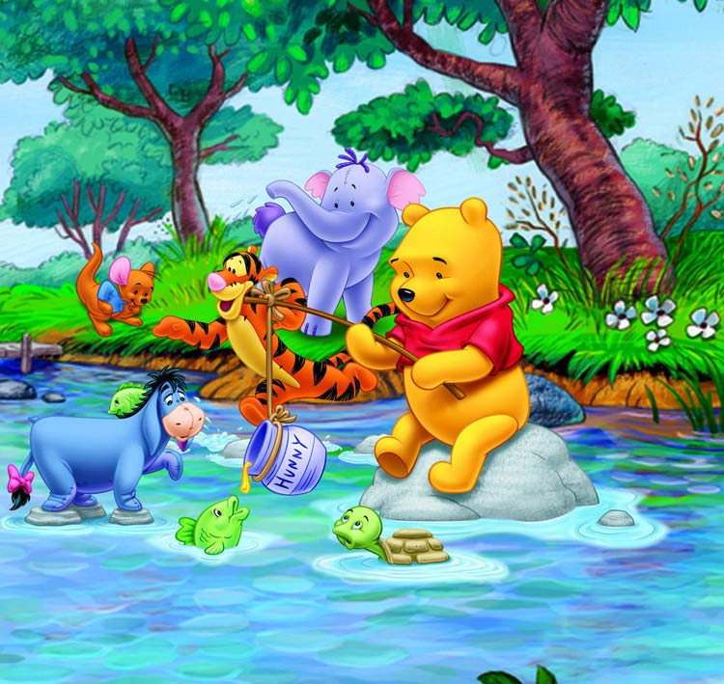

1. Игра «Спрячь в ладошке».
Цель: способствовать сенсорному развитию детей раннего возраста; развивать умение соотносить предметы по величине, развивать внимательность, мелкую моторику рук.
Материал: маленькие и большие ракушки.
Описание: воспитатель дает ребенку большую маленькую ракушки и говорит: «Сейчас я покажу тебе фокус. КРЭКС-ПЭКС-ФЕКС» (забирая маленькую ракушку и пряча ее в ладошке). Предложить ребенку сделать тоже самое. Повторить фокус с большой ракушкой. Сравнить ракушки между собой, затем с ладошкой ребенка. Подобные фокусы можно проделывать с любыми другими предметами.
2. Игра «Повтори орнамент»
Цель: способствовать сенсорному развитию детей раннего возраста; способствовать развитию концентрации внимания, памяти, развития мелкой моторики рук, памяти.
Материал: ракушки разной величины
Описание: воспитатель дает ребенку половину природного игрового материала, остальную половину берет себе, выкладывая произвольную композицию, затем в течение 1-2 сек. показывает ребенку. Тот должен выложить из ракушек точно такую же композицию по памяти.
3. Игра «Здравствуй, песок»
Цель игры: способствовать сенсорному развитию детей раннего возраста; формировать представление о том, что сухой песок обладает таким свойством как сыпучесть; формировать положительное отношение к песку
Материал: песочница для групповых или индивидуальных игр
Описание игры
Песочная фея предлагает поздороваться с песком. Напоминает, что люди здороваясь, жмут друг другу руки и предлагает нежно, а потом сильно поздороваться с песком. Ребенок дотрагивается до песка одной рукой, потом второй, затем двумя руками одновременно. Дотрагиваясь ладошкой до песка, ребенок сжимает кулачок и медленно высыпает песок в песочницу. Берет песок на ладошку и, раздвинув пальчики, наблюдает, как он медленно сыпется. Зачерпнув песок двумя ладонями, ребенок наблюдает, как медленно, песчинка за песчинкой он просыпается опять в песочницу. Детям можно предложить описывать и сравнивать свои ощущения: приятно – неприятно, тепло – холодно, колючее, шершавое и т.д.
4. Игра «Необыкновенные следы»
Цель игры: способствовать сенсорному развитию детей раннего возраста; способствовать формированию конкретных представлений о том, что сухой песок сыпучий и поэтому на нем не остаются отчетливые следы.
Материал: песочница для групповых игр с сухим песком
Описание игры
Песочная фея предлагает детям вспомнить, как много разнообразных следов оставляют люди, кошки, собаки, птицы на снегу. Эти следы можно хорошо рассмотреть и отгадать, чьи они. А на сухом песке следы становятся необыкновенными. Детям предлагается показать: как идет медведь – с силой надавливать кулачками на песок, как прыгает заяц – кончиками пальцев ударять по поверхности песка, двигаясь в разных направлениях; как ползет змея – ребром ладони провести волнистую линию по поверхности песка: как бегут жучки – всеми пальцами имитируется движение насекомых. Дети наблюдают, что после совершенных ими движений песок осыпается и делает оставленные следы причудливыми. Можно предложить детям придумать кто и какие следы может оставить на песке. В дальнейшем эту игру можно провести как игру-загадку: один из детей оставляет следы на поверхности песка, а другие пытаются отгадать: это медведь прошелся, змея проползла или жучек пробежал.
5. Игра «Отпечатки»
Цель игры: способствовать сенсорному развитию детей раннего возраста; способствовать формированию конкретных представлений о том, что влажный песок пластичный, ему легко придать любую форму.
Материал: песочница с влажным песком, формочки для песка
Описание игры
Песочная фея рассказывает детям, что прочитала очень интересное стихотворение, которое называется «Печатки»
Я в песочнице играю,
Насыпаю, насыпаю,
Формочкой песок - прижму.
Может, ежик или зайчик,
И красивый попугайчик.
А быть может бегемот
Широко раскроет рот.
Детям предлагается поиграть в такую же игру. Сначала взрослый будет изготавливать барельефные или горельефные отпечатки при помощи формочек на песке, а ребенок отгадывать, что же отпечаталось на песке. Потом один из детей готовит отпечаток, а другие дети отгадывают.
6. Игра «Здравствуй, водичка!»
Цель игры: способствовать сенсорному развитию детей раннего возраста; способствовать накоплению у детей конкретных представлений о том, что вода жидкая и может просачиваться; формировать эмоционально-положительное отношение к воде.
Материал: емкость с водой.
Описание игры: взрослый предлагает поздороваться с водой. Для этого ребенок дотрагивается до поверхности воды одной рукой (ладошкой и тыльной стороной), потом другой, затем двумя руками. Педагог отмечает, что если делать все движения медленно аккуратно, то вода будет нежной, ласковой и не будет разбрызгиваться. Предлагает вспомнить, как дети здоровались с песочком, сжимая его в кулачке. Дети пытаются таким же образом поздороваться и с водой. Затем взрослый складывает ладони лодочкой, зачерпывает воду и приговаривает: Всем нужна водичка -И рыбке, и птичке, И деревьям в лесу, И цветочкам на лугу. И котятам, и тигрятам, Даже маленьким ребятам. Везде и всегда Помогает нам вода. Зачерпнув воду двумя ладонями, ребенок наблюдает, как медленно, капля за каплей просачивается опять в емкость с водой. Детям постарше можно предложить описать и сравнить свои ощущения: приятно - неприятно, тепло - холодно, мокро и т. п..
7. Игра «Попробуй удержать»
Цель игры: способствовать сенсорному развитию детей раннего возраста; формировать представления о том, что вода легко просачивается
Материал: емкость с водой
Описание игры
Хозяйка воды загадывает детям загадки «Что в руке не удержать?», «Что в решете не унести?» и предлагает проверить так ли это. Ребенок дотрагивается до воды одной рукой, потом второй, затем двумя руками одновременно. Дотрагиваясь до воды, ребенок зачерпывает ее одной, двумя ладошкой и наблюдает, как медленно, капля за каплей вода просачивается опять в миску. Если в игре принимают участие несколько детей, можно внести элемент соревнования. Дети одновременно зачерпывают воду ладошками и стараются ее удержать как можно дольше.
8. Игра «Тонет…не тонет»
Цель игры: способствовать сенсорному развитию детей раннего возраста; формировать представления о том, что легкие предметы вода выталкивает, а тяжелые в ней тонут
Материал: емкость с водой, разнообразные мелкие предметы
Описание игры
Хозяйка воды предлагает поиграть в игру-загадку. Она будет показывать предмет, а дети будут угадывать: этот предмет тонет в воде или не тонет. После высказанного предположения предмет кладут в воду и проверяют. Желательно подобрать предметы различной величины и из разных материалов (деревянные, металлические, пластмассовые, керамические, стеклянные, резиновые, бумажные и комбинированные). Затем ребенок достает предмет из воды и кладет в одну коробочку плавающие предметы, а в другую тонущие. Так продолжается пока все предметы не будут испробованы и размещены по отдельным коробочкам.
9. Игра «Ты неси, неси река»
Цель игры: способствовать формированию представлений о таком свойстве воды как текучесть
Материал: разнообразные палочки, бумажные кораблики, пластмассовые коробочки, бутылочки
Описание игры
Возьмите разнообразные палочки, бумажные кораблики, пластмассовые коробочки, бутылочки и т.д. и предложите ребенку пустить их в плавание. Обратите внимание детей на силу потока воды, на то, что вода может перемещать предметы. Предложите ребенку подумать, почему в одном месте вода бежит, журчит, а в другом собирается в лужу.
10. Игра «Сочини музыку»
Цель игры: способствовать сенсорному развитию детей раннего возраста; формировать представление о том, что вода может издавать разнообразные звуки.
Материал: стеклянные сосуды разных размеров, вода, стеклянная палочка
Описание игры
Хозяйка воды рассказывает, что вода не только хорошая художница, но и прекрасная исполнительница чудесной музыки. Взрослый наполняет разным количеством воды стеклянные сосуды разной величины. Он берет в руку стеклянную палочку и слегка ударяет по краю сосудов и предлагает послушать, как они звенят. Можно предложить ребенку отливать-доливать воду в сосудах и прислушиваться, как это изменяет звук. Таким образом, он сам обнаруживает, что различное количество воды влияет на звон. Когда каждый сосуд будет звучать по-своему, можно предложить ребенку сыграть мелодию.

